4 НЕТРАДИЦИОННЫХ ПРИЁМА ДЛЯ ЗАКРЕПЛЕНИЯ ЗВУКОВ
На этапе автоматизации звука в речи очень важную роль играет участие родителей.
Напомню, что автоматизация – это процесс введения правильного звука в самостоятельные высказывания ребёнка.
Самым простым способом заинтересовать ребёнка является включение игр в занятия.
Хочу предложить разнообразные игровые упражнения, которые направлены не только на закрепление поставленных звуков, но и на развитие ребёнка в целом. Трудный звук лучше автоматизируется, если его не только многократно повторять, а включать проговаривание в развивающие игры.
1. Закрепление звука с пальчиковыми упражнениями.
• «Колечко»
Соединяем большой палец с другими пальцами руки поочерёдно, образуя колечко, и одновременно произносим слог или слово.
• «Ромашка»
Слог (слово) с трудным звуком проговариваем с одновременным разгибанием и сгибанием пальчиков (лепесточки распускаются и наоборот).
• «Рояль»
Двигаем по столу пальчиками, подражая игре на рояле. На нажатие каждым пальчиком называем слог или слово.
• «Хлопочки»
Мама (или папа) хлопают, а ребёнок говорит предложенный звук, слог или слово столько раз, сколько хлопков он услышал.
2. Отработка звука в процессе творческих занятий.
Все дети очень любят заниматься творчеством: рисовать или лепить.
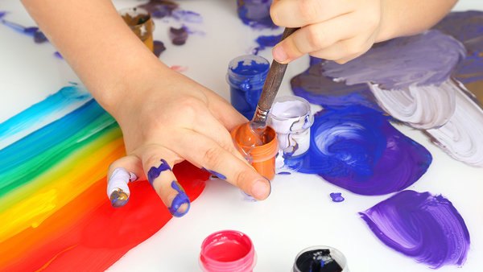
Можно использовать следующие виды работы – рисование палочек, клеточек, кружков, цветков, параллельно произнося речевой материал.
Малыш будет больше увлечён, если это творчество обыграть. Например, рисуем заборчик, чтобы не пробрался волк. Малыш говорит слово и рисует чёрточку – колышек для заборчика.
Рисовать можно мелками, цветными карандашами, акварелью. Заниматься творчеством не обязательно на бумаге, можно - на песке или манке. Можно лепить шарики или жгутики из пластилина.
3. Очень хороший эффект дают развивающие специализированные компьютерные игры. Созданные логопедами и дефектологами, они, бесспорно, будут интересны ребёнку.
Рекомендуем игры с сайта https://mersibo.ru/
Однако не нужно забывать о том, что заниматься с помощью компьютера или планшета можно только ограниченное время: 10-15 минут, а также о том, что технические новинки не заменят контакта родителя с ребенком.
4. Можно использовать задания с разными предметами.
Массажный мячик. Проговариваем слоги и слова с трудным звуком и одновременно катаем и сжимаем массажный мяч.
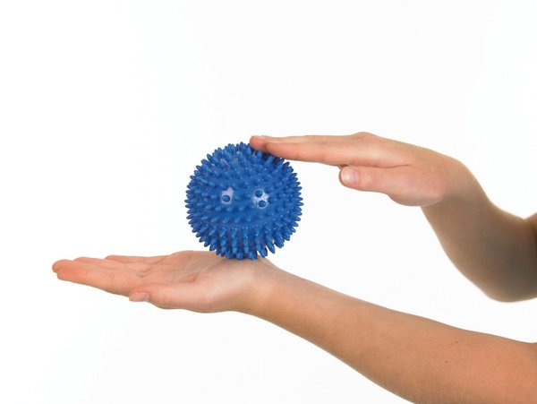
Скрепки. Соединяем скрепки между собой и делаем цепочку. Будет более увлекательным, если скрепки будут разного цвета. Прикрепляя скрепку, говорим слог или слово.
Прищепки. Прикрепляем прищепки на любую фигурку из картона. Например, берём круг жёлтого цвета, цепляем прищепки-лучики, выходит солнце; на зелёный треугольник – ёлочка и т.д.
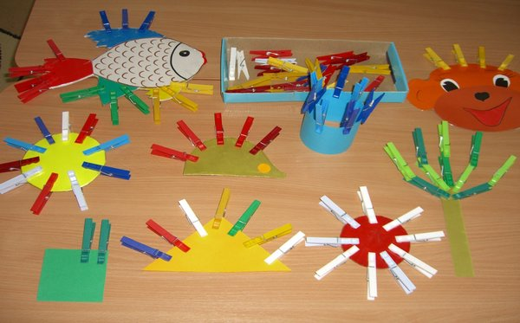
Присоединяя каждую прищепку, ребёнок произносит речевой материал.
Можно использовать скакалку. Каждый прыжок сопровождаем проговариванием слога или слова.
Песенка. Ребёнок распевает знакомую песню, слова в которой заменяет на слоги.
Включая эти приёмы в занятия с малышом, вы не только отрабатываете чёткое произношение, но и совершенствуете мелкую моторику, развиваете внимание и мышление. Не забывайте уделять самое пристальное внимание правильному произношению трудных звуков.

